
בא תשע"ו

על אחדות ועל ויתור
הרב יוסף כרמל, ראש כולל "ארץ חמדה"

אחד הפסוקים בפרשתנו שהעסיק את גדולי ישראל בכל הדורות הוא הפסוק הבא:
"וּמוֹשַׁב בְּנֵי יִשְׂרָאֵל אֲשֶׁר יָשְׁבוּ בְּמִצְרָיִם שְׁלֹשִׁים שָׁנָה וְאַרְבַּע מֵאוֹת שָׁנָה" (שמות י"ב מ).
צריך ללמוד את פסוק זה עם הפסוקים מספר בראשית:
"וַיֹּאמֶר לְאַבְרָם יָדֹעַ תֵּדַע כִּי גֵר יִהְיֶה זַרְעֲךָ בְּאֶרֶץ לֹא לָהֶם וַעֲבָדוּם וְעִנּוּ אֹתָם אַרְבַּע מֵאוֹת שָׁנָה:... וְדוֹר רְבִיעִי יָשׁוּבוּ הֵנָּה כִּי לֹא שָׁלֵם עֲוֹן הָאֱמֹרִי עַד הֵנָּה" (בראשית ט"ו יג).
לא נעסוק בדברינו אלה, בשאלה של ה-'שְׁלֹשִׁים שָׁנָה וְאַרְבַּע מֵאוֹת שָׁנָה' מול ה-'אַרְבַּע מֵאוֹת שָׁנָה', נשתדל להבין את היחס בין ארבע המאות לדור הרביעי.
יש מהראשונים שטענו ש 'וְדוֹר רְבִיעִי' איננו מתייחס לשנות הגלות, אלא לעוון האמורי המופיע מיד אחר כך.
וכך פירש הרמב"ן: "כי אמר לו עוד ודור רביעי ישובו הנה, להודיעו שלא ישובו מיד בסוף ארבע מאות עד הדור הרביעי שיהיה שלם עון האמורי".
אבל, במדרש ההלכה מצאנו כיוון אחר. וז"ל המדרש: "רבי אומר כתוב אחד אומר ועבדום וענו אותם ארבע מאות שנה וכתוב אחד אומר ודור רביעי ישובו הנה, כיצד יתקיימו שני כתובין אלו אמר הקדוש ב"ה אם עושין תשובה אני גואלם לדורות ואם לאו אני גואלם לשנים" (מכילתא דרבי ישמעאל בא - מסכתא דפסחא פרשה יד).
לדעת המדרש היה סיכוי לצאת ולהיגאל ממצרים כבר בדור הרביעי.
נשאלת השאלה, מי הוא הדור הרביעי?
המדרש מפרש: "אמר לו משירדו בניך במצרים ועברו ד' דורות עד שישובו אל ארץ ישראל, קהת עמרם משה היו במצרים, ובני משה גרשום ואליעזר נכנסו לארץ" (פסיקתא זוטרתא (לקח טוב) בראשית פרשת לך לך פרק טו).
רש"י הביא באותו כיוון: "לאחר שיגלו למצרים יהיו שם שלשה דורות, והרביעי ישובו לארץ הזאת, לפי שבארץ כנען היה מדבר עמו וכרת ברית זו, כדכתיב (פסוק ז) לתת לך את הארץ הזאת לרשתה, וכן היה, יעקב ירד למצרים, צא וחשוב דורותיו יהודה, פרץ, חצרון, וכלב בן חצרון מבאי הארץ היה".

אחרי בקשת המחילה, נציע פירוש אחר.
הירידה למצרים הייתה תוצאה ישירה של מכירת יוסף והסכסוך העמוק שפרץ בין האחים. משבר שליווה אותנו מפרשת וישב עד פרשת ויחי. לכאורה, התיקון הושג בתחילת פרשת ויגש, כאשר יהודה מציע עצמו כעבד במקום בנימין ויוסף מתגלה אל האחים. הכתוב מסכם: "וַיְנַשֵּׁק לְכָל אֶחָיו וַיֵּבְךְּ עֲלֵהֶם וְאַחֲרֵי כֵן דִּבְּרוּ אֶחָיו אִתּוֹ" (בראשית מ"ה טו).
הקלקול של: "וַיִּשְׂנְאוּ אֹתוֹ וְלֹא יָכְלוּ דַּבְּרוֹ לְשָׁלֹם" (בראשית ל"ז ד) תוקן.
עיון בפרשת ויחי מגלה שהשבר במקומו עומד. אחרי שיעקב נקבר, מגיעים האחים אל יוסף ובדחילו וברחימו, משקרים אותו אודות הצוואה הבלתי כתובה של יעקב אביהם. יוסף בכה והם בכו והם שוב הציעו: "וַיֹּאמְרוּ הִנֶּנּוּ לְךָ לַעֲבָדִים" (בראשית נ' יח). משמעות הדברים היא שהם מבינים כי הקלקול של מכירת יוסף כעבד, לא תוקן.
בדברינו לפרשת ויגש תשס"ז הסברנו כי הגאולה הייתה יכולה לבוא כבר בימי יוסף ויהודה. נשאלת השאלה, מה עיכב?
התשובה שנציע היא, שיוסף אומנם לא נקם ביהודה על מכירתו, אבל גם לא הציע לו שותפות בהנהגה. ללא אחדות אמיתית, שכוללת שותפות בהנהגה של בניה של לאה עם בניה של רחל, אי אפשר לזכות לגאולה שלמה. יוסף כאמור לא שיתף את יהודה, בני אפרים שניסו לצאת לפני משה רבנו, לא שיתפו את בני יהודה, יהושע בן נון לא שיתף מנהיג משבט יהודה, שאול המלך לא שיתף את דוד, דוד המלך לא שיתף את בניו של יהונתן, ירבעם לא הסכים לשתף פעולה עם רחבעם כסגנו (מי שרוצה לדעת מה קרה בימי עוזיה וירבעם מוזמן לעיין בספרי החדש 'צפנת ישעיהו'. כשאין אחדות ושותפות אמת, אין גאולה.

כבר בדור הרביעי לאברהם אבינו, ארבע דורות אחרי ברית בין הבתרים,
היה אפשר להגאל: "וְדוֹר רְבִיעִי יָשׁוּבוּ הֵנָּה", שיתוף בהנהגה בין יהודה ויוסף בדור הרביעי הוא התשובה.
הבה נתפלל כי נזכה לאחדות ולתשובה בקרוב מאוד.



לע"נ  הרב אשר וסרטיל ז"ל  נלב"ע  ט' בכסלו תשס"ט | לע"נ  מרת שרה ונגרובסקי בת ר' משה זאב ע''ה  נלב"ע י' בתמוז תשע"ד | לע"נ  ר' מאיר בן  יחזקאל שרגא  ברכפלד ז"ל | לע"נ  רבי יעקב בן אברהם ועיישה  וחנה בת יעיש ושמחה  סבג ז"ל | לע"נ  מר שמואל שמש ז"ל  חבר הנהלת 'ארץ חמדה' נלב"ע י"ז בסיוון תשע"ד

מש' ארץ חמדה' אבלה על מותו של חברנו האהוב הרב ראובן אברמן זצ"ל, חבר הנהלת 'ארץ חמדה'
איש תורת אמת שגורה בפיו, מחנך דגול ואיש המעלה מכל הבחינות.
לע"נ הנופלים במערכה על הגנת המולדת הי"ד

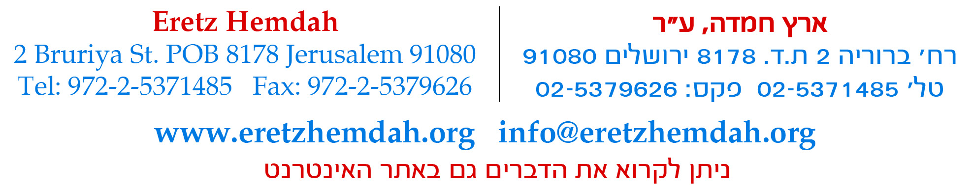



סעודות ביום שישי בבוקר
הרב עקיבא כהנא

בשנים האחרונות עקב מעבר של רבים במשק לשבוע עבודה בן חמישה ימים, ישנם רבים העורכים סעודות משפחתיות ביום שישי. נשאלת השאלה, האם מותר הדבר, או שמא יש בכך פגיעה בכבוד שבת?
בגמרא (גיטין לח עמוד ב) נאמר: "אמר רבי חייא בר אבא אמר רבי יוחנן: שתי משפחות היו בירושלים, אחת קבעה סעודתא בשבתא ואחת קבעה סעודתא בערב שבת, ושתיהן נעקרו"
רש"י (ד"ה בערב שבת) ביאר בפירושו השני שמדובר על סעודות שהיו עושים בערב שבת, ויש בכך איסור משום שיש חשש שהאדם ייכנס בלי תאווה לשבת, וכך יימנע מכבוד השבת.
רשב"א הקשה (ד"ה ואחת קבעה) שבגמרא בפסחים (צט, ב) הובאה מחלוקת האם מותר לקבוע סעודה בערב שבת, וההלכה היא כמו הדעה שמתירה לאדם לאכול סעודה ביום שישי עד הלילה?
הרשב"א תירץ שני תירוצים: א. אם זה חד פעמי אכן אין איסור, אבל באופן קבוע אסור לקבוע סעודה בערב שבת. ב. ר"ח - האיסור לקבוע סעודה ביום ששי לא נובע מהאיסור לאכול לפני שבת, אלא איסור שנועד לכך שאנשים לא יתעסקו בסעודה במקום להכין צרכי שבת (ועיין בריטב"א שם שהביא את דבריו באופן קצת שונה).
יתכן שלדעה זו שזה משום הכנת צרכי שבת, בימינו, אם אדם מזמין אוכל ואינו מכין את הסעודה, או שהכין מראש את סעודות השבת ושומר את האוכל במקרר, אין איסור לקבוע סעודה ביום ששי.
רמב"ם (שבת ל, ד) כתב שאסור לקבוע סעודה ומשתה ביום שישי, ולמרות שמותר לאכול בלי קביעות עדיף שלא ירבה בזה, כדי שיהיה לו תאווה בשבת. אך ראב"ד חלק עליו וכתב שהאיסור לקבוע סעודה ביום שישי הוא רק ממנחה, אולם בבוקר אין איסור לקבוע סעודה.
מרכבת המשנה (שם) הביא ירושלמי (כתובות א, א) שאסור לשאת אישה ביום ששי משום כבוד השבת. וביאר שהכוונה היא כדברי ר"ח, שהאיסור הוא מחמת שאדם יתעסק בצרכי שבת ולא יכין את הסעודה.
לדעת הט"ז (א) יש חילוק בין סעודה גדולה שיש בה גם שתיית יין, ובה יש חשש שאדם ישתכר ויימנע מלהכין צרכי שבת, והיא אסורה בכל מקרה, לבין סעודה שאין בה שתיית יין, והיא מותרת אמנם, אך ראוי להימנע שלא לעשותה.
השולחן ערוך (אורח חיים רמט, ב) פסק: אסור לקבוע בערב שבת סעודה ומשתה שאינו רגיל בימי החול, ואפילו היא סעודת אירוסין, מפני כבוד השבת, שיכנס לשבת כשהוא תאב לאכול; וכל היום בכלל האיסור. והעיר עליו הרמ"א: וסעודה שזמנה ערב שבת, כגון ברית מילה או פדיון הבן, מותר, כן נראה לי וכן המנהג פשוט. אמנם של"ה (שבת נר מצוה אות ז) הביא בשם רבו שלא רצה לאכול כלל גם בסעודת ברית בערב שבת, ואמר שלדעתו מותר רק לי' אנשים לאכול.
סיכום: בגמרא מבואר שאסור לקבוע סעודה ביום שישי, ולעומת זאת בגמרא בפסחים מבואר שמותר לאכול סעודה ביום שישי. כמה הסברים יש להלכה: א. באופן קבוע אסור, וחד פעמית מותר. ב. אסור לקבוע סעודה שתגרום לבטל את האדם מלהכין צרכי שבת, ובכלל זה סעודה עם יין שלדעת הט"ז אסורה מטעם זה, ויתכן שבימינו יש להקל כיון שניתן לשמור אוכל וכן להזמין אוכל קנוי. יש דעות המתירות לעשות סעודה עד חצות, אך הם לא הובאו בשולחן ערוך וברמ"א.
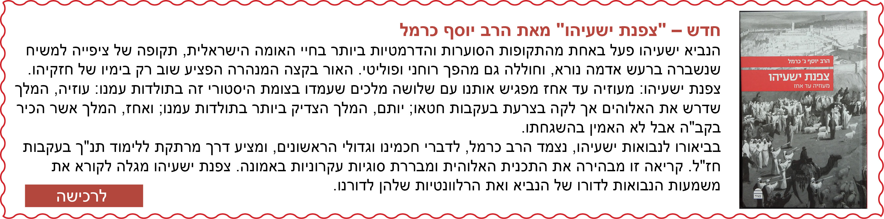
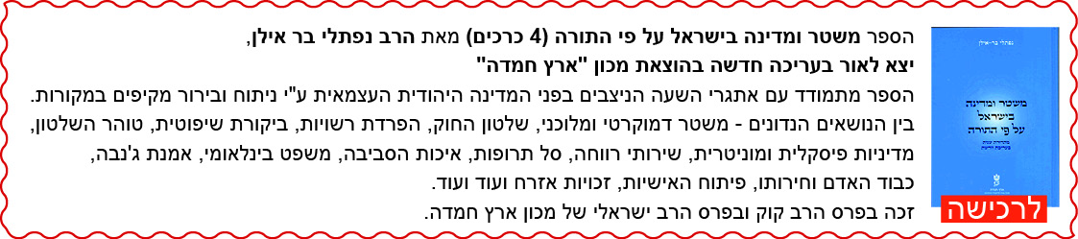



(מתוך ח"ח)

קליפורניה, ארצות הברית California, USA
סיוון תשע"א

בית כנסת המשמש כמקום תפילה לכל הדתות

שאלה
אני מכהן כרב בבית חולים בלוס אנג'לס. הנהלת בית החולים קבעה מקום שהוגדר Interfaith chapel (=מקום תפילה בין דתי). מקום זה מיועד לתפילתם של כל בני הדתות. היהודים מקיימים שם תפילת מנחה בכל יום ולעתים יש שם כמה מניינים בזמנים שונים. הקתולים מתפללים שם שלוש פעמים בשבוע והמוסלמים מתפללים שם בימי שישי. אין שם תפילות משותפות או תפילות באותם זמנים. כמה מהמתפללים היהודים חשו אי נוחות להתפלל במקום זה. הם שאלו אותי האם להתפלל במשרד שלהם או לבוא ולהתפלל במקום זה, מפני שאין לנו בית כנסת אחר?
אוסיף עוד ואציין כי מדובר בבית חולים יהודי. יש לנו ארון קודש במקום עם שני ספרי תורה, ועל הארון מבחוץ מצויר מגן דוד גדול וחרוטים בו פסוקים.
אין במקום כל סימן של הדתות האחרות. ספרי התפילה שלהם מאוחסנים בארון צדדי סגור.
כמו כן התברר לי שכאשר החלו להתפלל במקום, לפני כשלושים שנה, הרב, שכיהן אז כרב בית החולים, הכריז על המקום כבית כנסת, ולא רק כמקום תפילה לדתות שונות. אמנם הוסכם שכל בני הדתות יוכלו להשתמש במקום אבל הוסכם כי הבסיס הוא יהודי.
המקום נראה כבית כנסת יהודי לכל דבר. יש במקום גם מערכת וידאו שבאמצעותה יכולים החולים במיטותיהם ליהנות מן התפילות כגון קריאת מגילה, כך שיש יתרון גדול בהמשך השימוש במקום זה.
אודה לכם מאד באם תאירו את עיני בסוגיה זו ובהגדרת המקום מבחינת קדושת בית הכנסת.

תשובה
מהפרטים המופיעים בשאלה נראה שאכן מדובר בבית כנסת, אלא שמתאפשרת בו תפילה לבני דתות אחרות.
בעצם הדבר שגויים יבואו ויתפללו לקב"ה בבית הכנסת אין שום איסור, ומקרא מלא הוא: "כי ביתי בית תפלה יקרא לכל העמים" (ישעיה נו, ז). אמנם מגונה הדבר שבית כנסת ישמש לתפילה של דתות אחרות. מכל מקום נראה שאין משום כך לאסור ליהודים להתפלל בבית כנסת זה מהטעמים הבאים:
  - לדעת רבים מן הראשונים נצרות אינה נחשבת לעבודה זרה¹. ואף שפוסקים רבים קבעו שאסור להיכנס לכנסייה², מכל מקום כיוון שמקום זה ביסודו הוא בית כנסת, הטעמים לאיסור כניסה לכנסייה אינם שייכים במקרה זה³.
  - כיוון שהמקום ביסודו הוא בית כנסת, יש לומר ש"הם באים בגבולנו"⁴, ואינם יכולים לאסור בית כנסת שלנו⁵.

_________________________________________________

מכיוון שגויים לא נצטוו על השיתוף, ראה שו"ת במראה הבזק (חלק א סי' נט) סקירה של הדעות השונות בעניין זה. יש להוסיף לכך שלדעת מו"ר הגרנ"א רבינוביץ רוב הנוצרים כיום מאמינים בא-ל אחד.
² מכיוון שאף אם הגויים לא נצטוו על השיתוף, מכל מקום ישראל נצטוו על השיתוף, ולכן עבור ישראל נצרות היא עבודה זרה, וממילא אסור לישראל להיכנס לכנסייה כפי שאסור לו להיכנס לבית עבודה זרה.
³ איסור הכניסה לבית עבודה זרה מקורו מהמשנה במסכת עבודה זרה (א, ד): "עיר שיש בה עבודה זרה חוצה לה - מותר, היה חוצה לה עבודה זרה - תוכה מותר. מהו לילך לשם? בזמן שהדרך מיוחדת לאותו מקום - אסור". וכתב הרמב"ם בפירוש המשנה: "ולפיכך יש לדעת שכל עיר מערי האומה הנוצרית שיש להם בה במה, רצוני לומר בית תפילתם, אשר הוא בית עבודה זרה בלא ספק, הרי זו העיר אין מותר לעבור בה בכוונה, וכל שכן לדור בה. אבל ה' מסרנו בידיהם עד שנדור בעריהם בעל כרחנו, לקיים ייעודו הרע: 'ועבדתם שם אלהים מעשה ידי אדם עץ ואבן'. ואם זה הוא דין העיר, קל וחומר לדין בית עבודה זרה עצמו, שכמעט אסור להביט בו, וכל שכן לקרב אליו, וכל שכן להיכנס אליו".
בראשונים מצאנו שני טעמים לאיסור הכניסה לבית עבודה זרה. הראשון הוא מפני החשד שמא נכנס לעבוד עבודה זרה (כך משמע מרש"י והרשב"א עבודה זרה יא ע"ב). הטעם השני הוא שמא יימשך אחר עבודה זרה (כך משמע בתוספות עבודה זרה יז ע"ב).
מכיוון שמקום זה הוא בית כנסת, נראה שאין חשד שנכנס לעבוד עבודה זרה, וכן אין חשש שיימשך אחר עבודה זרה.
⁴ על פי המשנה מסכת עבודה זרה (ג, ד): "אני לא באתי בגבולה, היא באתה בגבולי".
⁵ וכן כתב בשו"ת יביע אומר (חלק י או"ח סי' טז) לעניין מערת המכפלה, שהישמעאלים באו בגבולנו.

בשם צוות המשיבים ובברכת התורה,

הרב משה ארנרייך הרב יוסף כרמל
ראשי הכולל
חברי הועדה המייעצת:
הרב זלמן נחמיה גולדברג
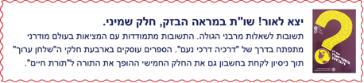
הרב נחום אליעזר רבינוביץ
הרב ישראל רוזן

---------------------------------------------------------------------------------------------------------------------------
מתפללים לרפואתה השלימה של אורית בת מרים בתוך שאר חולי עם ישראל
---------------------------------------------------------------------------------------------------------------------------

